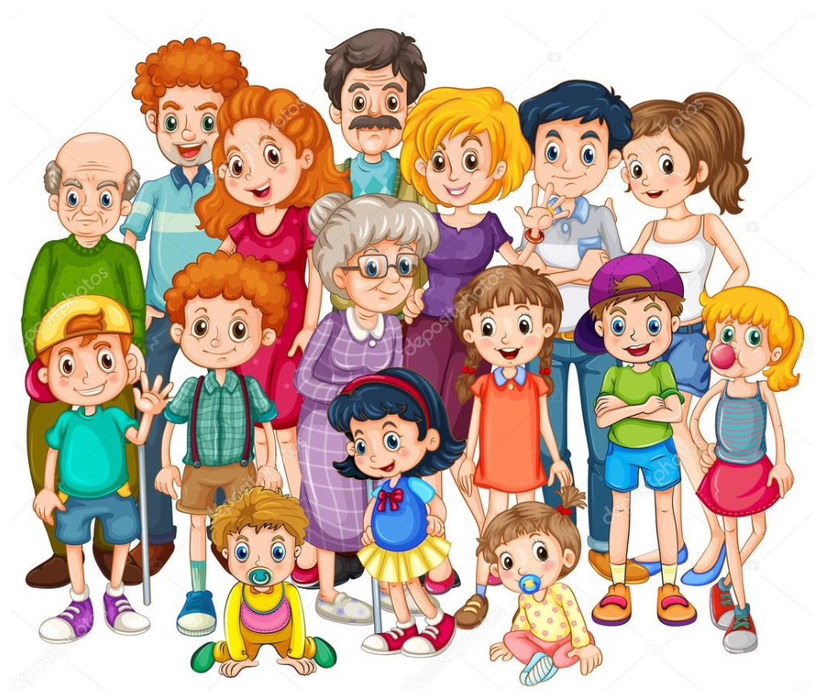

Выполнила: Сборнова А.А.
Воспитатель группы компенсирующей направленности
первого года обучения
2020 г.

Дидактическая игра «Моя семья»
Для детей 5-7 лет
Цели: Формирование у детей представления о родственных отношениях.
Задачи:
-Закреплять полученные первичные представления о семье, её составе (папа, мама, бабушка, дедушка, братья и сёстры, дядя, тётя и др.);родственных отношениях (муж, жена, сын, дочь, брат, сестра, внучка, внук, дедушка, бабушка).
-Закреплять представления о составе своей семьи, именах её членов, семейных традициях, праздниках, увлечениях и отдыхе членов семьи, способах проявления заботы друг о друге в семье; о своей принадлежности к её членам.
-Формировать представления об обязанностях всех членов семьи и самого ребёнка (мама наводит порядок, готовит, стирает и т.д.; папа приносит продукты, ремонтирует бытовую технику, помогает маме убирать, выполняет всю тяжелую физическую работу; дети поливают цветы, вытирают пыль, поддерживают порядок в своей комнате, помогают накрыть на стол, убрать посуду со стола и т.д.).
-Упражнять детей в определении старшинства по возрасту людей.
-Определять возраст человека, изображенного на картинке и обосновывать свой вывод, отличая возрастные изменения во внешности людей.
-Развивать эмоциональную отзывчивость — проявление сочувствия к близким людям, сопереживания с ними, стремления позаботиться о маме и о других членах семьи.
-Воспитывать уважительное отношение и сострадание к пожилым людям.
-Воспитывать любовь к родителям, привязанность к семье, желание радовать близких.
-Стимулировать у детей желание к совместной деятельности с разными членами семьи.
-Воспитывать культуру общения с близкими людьми: здороваться, прощаться, благодарить за услугу и т.д.
Описание: Пособие «Моя семья!» представляет собой систему дидактических игр по социально-коммуникативному развитию по теме «Семья». Пособие – это идеальный способ, облегчающий процесс усвоения знаний, помогающий развитию внимания и длительному сохранению интереса и дает возможность детям поразмышлять о роли семьи в жизни каждого ребенка.
Оборудование: картинки с изображением членов семьи на подставках, изображения предметов обихода, сюжетная картина «Семья».

Ход игры:
1 вариант. Общение. Индивидуальные беседы с детьми на тему «Моя семья».
Цель: уточнение представлений детей о составе семьи.
Вопросы к беседе:
— С кем ты живёшь?
— Как зовут твою маму, твоего папу, твою бабушку, твоего дедушку?
— Есть ли у тебя брат, сестра? Они старше тебя или младше?
Ты знаешь, сколько им лет?
— Давай посчитаем, сколько человек в твоей семье.

2 вариант. Индивидуальные беседы с детьми о членах семьи.
Цель: закрепление знаний детей об именах членов семьи, представлений об обязанностях всех членов семьи и самого ребёнка, увлечениях и отдыхе членов семьи.
Вопросы к беседе:
— Как зовут твою маму, твоего папу?
— Что мама (папа) делают по дому?
— Как ты помогаешь родителям?
— Чем любят заниматься в свободное время твои родители?

3 вариант. Игровое упражнение: «С кем ты живёшь».
Цель: составление предложений с предлогом с.
Педагог предлагает рассказать, с кем ребенок живет.
— Я живу с мамой, папой и сестрой.

4 вариант. Игровое упражнение: «Назови ласково»
Цель: образование существительных с уменьшительно-ласкательными суффиксами: мамочка, мамуля, папочка, папуля, бабуля, дедуля, братик, сестреночка, внученька.

5 вариант. Игровое упражнение: «Старше или младше»
Цель: усвоение прилагательных в сравнительной степени. Понятия о старших и младших членах семьи.
Педагог показывает на картинки двух членов семьи (мама – бабушка, а дети должны составить предложения: «Мама младше бабушки, а бабушка старше мамы».
Словарь: дочка – мама, папа- дедушка. Сын – папа, бабушка – папа, дедушка – мама, дедушка – внук и т. д.

6 вариант. Рассматривание сюжетной картинки «Семья».
Цель: уточнение представлений детей о составе семьи.
— В одной семье живет девочка Даша и мальчик Саша. Посмотрите и скажите, кто из них Даша, а кто Саша? Как узнали? Кто живет в семье вместе с ними? Как вы узнали, что это бабушка, а не мама? Как вы узнали, что это дедушка, а не папа? (Дети называют характерные признаки — седина, сгорбленный вид, палочка, очки и т. д.)
— Посчитайте, сколько людей в этой семье? Сколько детей? А сколько взрослых? Кем приходятся Даша для Саши? (Сестра.)
— У кого из вас есть сестра? Кто из вас старше? Кем приходится Саша для Даши? (Брат.) У кого из вас есть брат? Кто из вас младше? Кто старше?
— Кем приходятся Даша и Саша для мамы и папы? А для дедушки и бабушки? (После каждого вопроса следуют ответы детей.)
— Пусть встанут только те, кого можно назвать сыном. (Встают только мальчики.) Теперь только дочки. (Встают девочки.)
7 вариант. Работа с предметными картинками.
Цель: закрепление полученные первичные представления о семье, её составе
Педагог выставляет картинки в ряд, дети называют: мальчик, девочка, мама, папа, бабушка, дедушка.
— Необходимо разложить изображенных на картинке людей в ряд по возрасту: сначала самого старшего, в конце — самого младшего.

8 вариант. Обыгрывание ситуации «Пришла посылка».
Цель: Формирование представления об обязанностях всех членов семьи и самого ребёнка
— Ребята, посмотрите, что у меня в мешочке. Это подарки для всей семьи! Только помогите мне (почтальону) разобраться, кому какие предметы надо отдать?
Дети называют предмет и объясняют, кому и для чего он нужен: «Машинка для сына, чтобы он с ней играл. Спицы для бабушки, чтобы вязать. Косметичка для мамы, чтобы она была красивой!» и т. д.

9 вариант. Работа с текстом.
Цель: Формирование представления об обязанностях всех членов семьи и самого ребёнка.
Во время чтения перед детьми выставляются картинки с изображением брата, мамы, бабушки.
— Про кого стихотворение? (Про девочку Таню.) Кто живет с ней в семье? (Брат, мама, бабушка.) Что же Таня так устала? Как она им помогала? Была ли это настоящая помощь? А как вы помогаете взрослым в своей семье? (Ответы детей.)
ПОМОЩНИЦА
У Танюши дел немало,
У Танюши много дел:
Утром брату помогала —
Он с утра конфеты ел.
Вот у Тани сколько дела:
Таня ела, чай пила,
Села с мамой посидела,
Встала, к бабушке пошла.
Перед сном сказала маме:
— Вы меня разденьте сами,
Я устала, не могу,
Я вам завтра помогу!

